Б-8кл. Тема "Кожа "
Тема "Кожа"
Прочитайте материалы учебника, просмотрите видеоматериалы и др. файлы к уроку. Задания выполните в тетради.
1. п. 41 "Значение кожи и её строение"
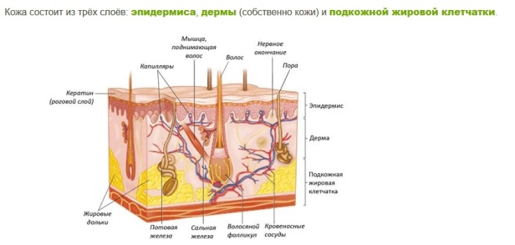

- Дополнительно видеоурок https://infourok.ru/videouroki/235
1. Зарисовать строение кожи - рис. 71, с. 172
2. Записать в словарь термины: Эпидермис. Дерма. Подкожная жировая клетчатка. Пигмент,. Загар. Сальные и потовые железы. Волосы. Ногти. Жирная, нормальная, сухая кожа.
2. п. 42 "Нарушения кожных покровов и повреждения кожи".
- Дополнительно видеоурок "болезни и травмы кожи" https://infourok.ru/videouroki/237
Обратите внимание:
- на причины нарушений кожных покровов,
- оказание первой помощи при ожогах, обморожениях
- заболевания кожи - стригущий лишай и чесотка.
3. п.43 "Роль кожи в терморегуляции. Закаливание. оказание первой помощи при тепловом и солнечном ударах".
- Дополнительно видеоурок "Гигиена кожных покровов" https://infourok.ru/videouroki/238
- Ответить на вопрос: Что такое закаливание и как оно проводится? (Голосовое сообщение)
4. Выполнить итоговый тест
Форма отчета для учителя: фото работы в тетради. Урок есть в группе 8кл. – Биология в Контакте

Б-8кл. Тема "Кожа "
Тема "Кожа"
Прочитайте материалы учебника, просмотрите видеоматериалы и др. файлы к уроку. Задания выполните в тетради.
1. п. 41 "Значение кожи и её строение"

- Дополнительно видеоурок https://infourok.ru/videouroki/235
1. Зарисовать строение кожи - рис. 71, с. 172
2. Записать в словарь термины: Эпидермис. Дерма. Подкожная жировая клетчатка. Пигмент,. Загар. Сальные и потовые железы. Волосы. Ногти. Жирная, нормальная, сухая кожа.
2. п. 42 "Нарушения кожных покровов и повреждения кожи".
- Дополнительно видеоурок "болезни и травмы кожи" https://infourok.ru/videouroki/237
Обратите внимание:
- на причины нарушений кожных покровов,
- оказание первой помощи при ожогах, обморожениях
- заболевания кожи - стригущий лишай и чесотка.
3. п.43 "Роль кожи в терморегуляции. Закаливание. оказание первой помощи при тепловом и солнечном ударах".
- Дополнительно видеоурок "Гигиена кожных покровов" https://infourok.ru/videouroki/238
- Ответить на вопрос: Что такое закаливание и как оно проводится? (Голосовое сообщение)
4. Выполнить итоговый тест
Форма отчета для учителя: фото работы в тетради. Урок есть в группе 8кл. – Биология в Контакте

